  
Fecha : 07/08/2020, Hora : 06:21:09 | Se inició correctamente la página Mi Movistar con el token 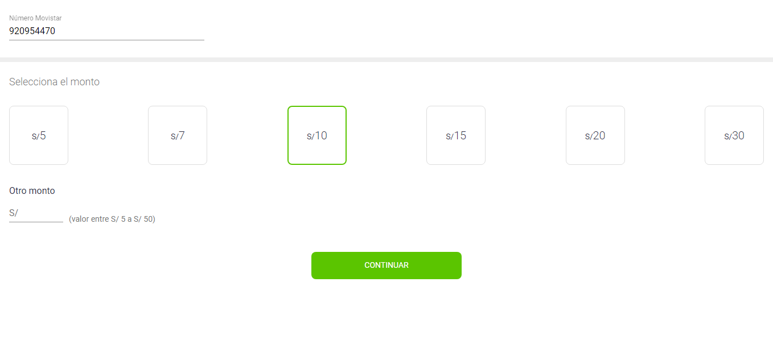  
Fecha : 07/08/2020, Hora : 06:21:11 | Se dió clic en el botón Continuar 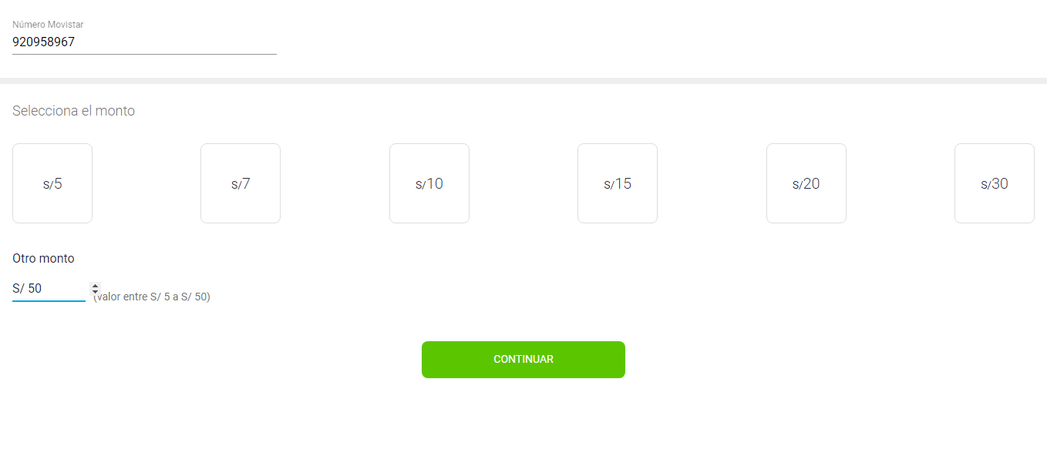  
Fecha : 07/08/2020, Hora : 06:21:24 | Tiempo de espera ha excedido   
Fecha : 07/08/2020, Hora : 06:21:40 | Tiempo de espera ha excedido 